“AÑO DE LA ESPERANZA Y EL FORTALECIMIENTO DE LA DEMOCRACIA”

INFORME N°00009- 2026/GOB.REG-HVCA/DIRESA-HPT-SEMERG
A : M.C. HARDY ESPLANA BOZA
DIRECTOR EJECUTIVO DEL HOSPITAL DE PAMPAS

ATENCION: AREA DE ADMINISTRACION

DE : Mc. HECTOR D. GONZALES OTAIRO
JEFE DE LA UPSS EMERGENCIA

ASUNTO : INFORME TÉCNICO INSTITUCIONAL - REQUERIMIENTO DE EQUIPOS Y
MOBILIARIO PARA TRIAJE DE EMERGENCIA DEL HOSPITAL DE
PAMPAS – DIRESA HUANCAVELICA

FECHA : PAMPAS, 03 DE FEBRERO DEL 2026

Es grato dirigirme a usted para saludarlo cordialmente a nombre de todo el equipo de la UPSS Emergencia y de los suscritos para manifestarle lo siguiente:
El servicio de emergencia atiende a pacientes con patología y/o noxas que pueden ser potencialmente peligrosos y pueden atentar la vida del paciente. El servicio de triaje es todo un sistema que garantiza el proceso de clasificación de las prioridades clínicas en situaciones de emergencia, asegurando que quienes necesitan atención de manera inmediata la reciban de forma eficiente y oportuna.
El presente Informe Técnico Institucional tiene como objetivo sustentar, la apertura y permanencia de la unidad de triaje basándonos en el sustento, normativo y operativo, de todos los hospitales de categoría II-1 el requerimiento de equipos biomédicos, equipo multimedia y mobiliario necesarios para el adecuado funcionamiento de la Unidad de triaje, la cual también cumple funciones de:
- Identificación de pacientes en situación de riesgo vital.
- Asegurar la priorización en función del nivel de clasificación.
- Asegurar la reevaluación de los pacientes que deben esperar.
- Decidir el área más apropiada para atender a los pacientes.
- Aportar información sobre el proceso asistencial.
- Disponer de información para familiares.
- Mejorar el flujo de pacientes y la congestión del servicio.
- Aportar información de mejora para el funcionamiento del servicio.
El Hospital de Pampas constituye el principal establecimiento de referencia para la atención de emergencias y pacientes críticos del distrito de Pampas, provincia de Tayacaja, región Huancavelica. Sin embargo, actualmente se atiende a demanda el cual produce una alteración en los indicadores y la atención se vuelve ineficiente debido a la atención de urgencias quitando tiempo y espacio a las verdaderas emergencias. De acuerdo con el último Censo Nacional del INEI y proyecciones poblacionales vigentes, la población asignada estimada asciende aproximadamente a 11,500habitantes y esto es solamente si vemos el plano local sin embargo atendemos a la población de la zona nor-oriente de Tayacaja que acuden a nuestro hospital.
el área de triaje debe ffuncionar las 24 horas, Así mismo debe ser equipada con tecnología de punta y personal idóneo (médico general).
Función Principal: clasificar rápidamente a los pacientes que llegan a urgencias, cuya vida corre peligro, todo en virtud de un sistema de clasificación válido, practico y reproducible, con el único objetivo de atender sus necesidades, urgencias pueden estar menos masificadas, los tiempos de espera de los pacientes pueden reducirse a la mitad y tato los pacientes, como los familiares pueden recibir una información más fluida y clara sobre los tratamientos que se les va a administrar.
Casos Atendidos: Todos los pacientes que ameriten la atención previas condiciones y/o evaluación por el personal a cargo y de turno.
Personal: El personal de salud encargado del triaje, realiza el control de las funciones vitales del paciente y determina la prioridad del daño del mismo, con el fin de derivarlo al área correspondiente de acuerdo al protocolo de triaje. Es necesario menciona r que el triaje es un proceso que identifica y clasifica a los pacientes en niveles de prioridad; el cual es realizado por un profesional de salud calificado derivándolo al área correspondiente para su tratamiento oportuno.

I. Principios del sistema de triaje
- Basándonos en la OPS organización Panamericana de la salud se consideran los siguientes principios que debería ser inherente del sistema de triaje moderno y estructurado del hospital de pampas.
- Un programa informático que permita la gestión del triaje, mediante el registro y control de pacientes y de los tiempos de atención.
- Debe priorizar la emergencia del paciente, sobre cualquier otro planteamiento estructural o profesional.
- Siempre debe plantearse y emplear un modelo de mejora continua de la calidad.
- Debe ser un modelo con capacidad de integración en historias clínicas globales y electrónicas, considerando la actividad médica y de enfermería de forma estandarizada y según las normativas y estándares de la calidad.

II. CRITERIOS PARA ESTIMACIÓN DE CONSUMO

La estimación de consumo se ha realizado considerando:
• Población asignada: 11 500 habitantes local,
• Promedio de atención de pacientes: 20–30 Pacientes diarios.
• Normativa de emergencia en hospitales MINSA de nivel II-1, exige la presencia de triaje .
• Uso racional de de la UPS EMERGENCIA
• Periodo de abastecimiento solicitado: seis (12) meses.
En el presente cuadro se adjunta la relación de equipos biomédicos de alta y baja gama para fortalecer la atención en TRIAJE del HOSPITAL DE PAMPAS.

III. TABLA DE REQUERIMIENTO INSTITUCIONAL DE EQUIPOS

MEDICAMENTO (DCI) | Especificaciones técnicas | CARACTERISTICAS | OBSERVACIONES  IMAGEN REFERENCIAL
CAMILLA MECANICA DE TRANSPORTE Y RECUPERACIÓN SH209 | 1.Posiciones: Horizontal, fowler, variación de altura(Hi-Low).  2.Camilla de dos planos, con movimiento neumático de 0° a 75° del plano cabecero.  3.Sistema mecánico de variación de altura, por medio de tornillo de potencia rosca ACMÉ con cojinete esferado, manija.  4.Estructura en tubería redonda y rectangular.  5.Barandas laterales importadas, modelo tubular de ecualización longitudinal.  6.Tendido en lámina CR., calibre 20.  7.Sistema de protección por medio de cuatro puntas giratorias en poliuretano de alto impacto.  8.Ruedas de 6”, con freno independiente.  9.Freno total o central de dirección y rotación (opcional)  10.Colchoneta en espuma de alta densidad 0,08 m de grosor, forrada en cordobán.  11.Atril porta suero de dos servicios.  12.Porta cilindro de oxígeno.  13.BaseconprotectorenpolímeroABStermoformado.13. Acabado en pintura epoxi-poliéster en polvo, de aplicación electrostática, curado a 180°C. | 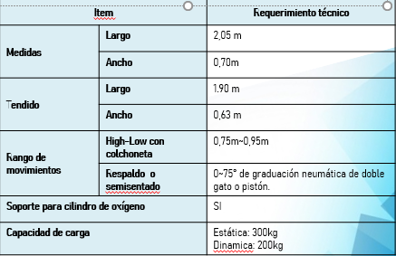 | 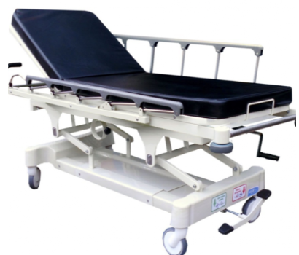
Vitrina 2 cuerpos para instrumental médico en acero | - VITRINA 2 CUERPOS PARA INSTRUMENTAL MEDICO EN ACERO INOXIDABLE CALIDAD 304 2B  2 puertas parte inferior de metal con llave y división de metal en parte interna. Medidas:  Ancho: 104 cm  Alto: 182 cm  Fondo: 45 cm  - VITRINA METÁLICA PARA INSTRUMENTOS DE 2 CUERPOS  Características generales  Construido con Plancha de acero laminado en frío de 0.6 mm de espesor  02 puertas superiores batientes de vidrio doble de 4 mm con marco metálico con llave en cada puerta  02 cajones corredizos horizontales.  02 puertas inferiores metálicas reforzada con tablero de metal intermedio con cerradura de 1 golpe en cada puerta.  Tiradores tipo asa cromada en cada uno de los compartimientos del mueble 02 divisiones metálicas interiores regulables en cada compartimiento superior con plancha de acero de 0.6 mm de espesor  01 división metálica interiores regulable en cada compartimiento inferior con plancha de acero de 0.6 mm de espesor  Dimensiones  Ancho : 80 cm Fondo : 37 cm  Altura: 173 cm |  | 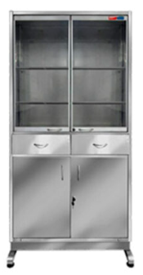
Escritorio medico  De metal |  |  | 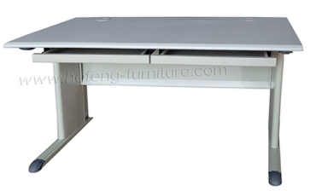
  Modelo | JF-D020
  Nombre | Escritorio de Metal Para Oficina
  Tamaño del Producto | H750 * W1200 * D600mm
  Tamaño del Paquete | 0.0820CBM
Silla giratoria de metal ergonómica | 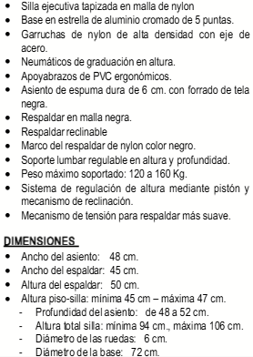 | 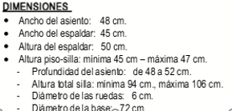 | 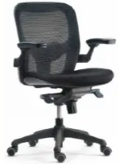
TENSIOMETRO DIGITAL | Marca: Riester  Modelo: Ri- Champion  Procedencia: Alemania  Especificaciones Técnicas:  • Medición de la tensión arterial y del pulso  • Cumplimiento con normativa BHS A/A.  • Reconocimiento de arritmia cardíaca.  • Pantalla grande en LCD.  • Señal de pulso óptica y acústica  • 99 memorias.  • Fecha y hora.  • Compartimento para almacenamiento de brazalete.  • Variedad de brazaletes para niños, adultos y adultos de mayor tamaño.  • Peso: 630g con baterías  • Tamaño: 98(ancho) x 163(largo) x 106(largo) mm / 3,9(ancho) x 6,4(largo) x 4,2(alto) en pulgadas.  • Rango de medición: SYS/DIA: 30 a 280mmHg, Pulso: 40 a 200 por minuto.  • Precisión: Presión interior ± 3 mmHg, Pulso ± 5%  • Fuente de energía: 4baterías tamaño AA, 1.5V (incluidas), adaptador a la red de 6V 600mA (opcional). | Accesorios suministrados:  • Cuatro (04) pilas AA  • Un (01) brazalete M (adultos estándar)  • Un (01) Manual de usuario | 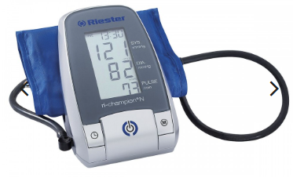
Termómetro Riester Ri-thermo sensiopro+ ref. 1840 | - Lectura en menos de 2 segundos.  - Rango de medición: frente (22ºC-44ºC), superficies (0º-100ºC) y habitación (10ºC-40ºC).  - Temperatura de funcionamiento: 10ºC a 40ºC  - Humedad relativa del 95% o menos.  - Pantalla digital.  - Resolución: 0,1ºC  - Unidad de medición: ºC (predeterminado)  - Indicador Hi: 34ºC a 43ºC  - Fuente de alimentación: 2 pilas AA de 1,5 V.  - Duración de la batería: aproximadamente 3000 mediciones  - Capacidad de memoria: permite la recuperación de la memoria, 30 mediciones anteriores.  - Distancia de medición: aproximadamente 3-7 cm.  - Dimensiones: 150 mm (largo) x 48,5 mm (ancho) x 55 mm (alto).  - Peso: 125,8 g (con batería)  - Normas: ASTM E1965-98 y directiva EC 93/42/ EEC. | - Termómetro de infrarrojos a distancia indicado para medir la temperatura corporal sin necesidad de entrar en contacto con el paciente. | 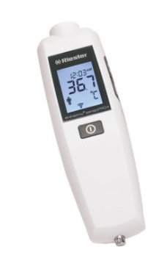
Oxímetro Clínico Creative Sp20  Marca: Creative Medical  Modelo: Sp-20 | - Medida de saturación de oxígeno SpO2, y frecuencia del Pulso.  - Pantalla de TFT de 3.5”, onda pletismográfica y barra de pulso.  - Para pacientes adultos, pediátricos y neonatos.  - Capacidad para visualizar en cuatro pantallas diferentes  - Batería de Litio con autonomía de hasta 18 horas en modo continuo  - Memoria para 580 horas de SpO2.  - Configuración del volumen  - Con índice de protección IP  - Software para PC y así poder descargar los datos.  - Fuente de alimentación: Suministro de energía interno: batería de litio de 2000 mAh  - Adaptador de corriente CA: 5VDC / 1A  - Trabajando Actual: ≤180mA  - Potencia de entrada para adaptador de corriente CA: <15VA  - El tiempo de funcionamiento continuo típico de la batería: 18 horas (cuando la pantalla se apaga automáticamente y la función del bluetooth está deshabilitada).  - La vida de servicio típico de la batería: 5 años.  - Alimentación suministro eléctrico de 100-240 VAC, 50Hz/60Hz.  - Reconocimiento y desconexión del sensor  - Alarmas audiovisuales | - Tecnología: LED con longitud de onda dual  - Rango de saturación en pantalla: 0% – 100%  - Precisión de medida: ±2% (desde 70% a 100%)  Alimentación del oxímetro clínico Creative Sp20:  - Batería de Litio de 2000 mAh  - Carga por la base o por cable USB  Dimensiones:  - 158mm x 73mm x 25mm  Pantalla:  - Pantalla TFT color de 3.5”  Pulso:  - Rango de medida: 30 – 250 ppm  - Precisión de medida: ±2 ppm o ±2%  Índice de Perfusión:  - Rango de IP en pantalla: 0.2% – 20% | 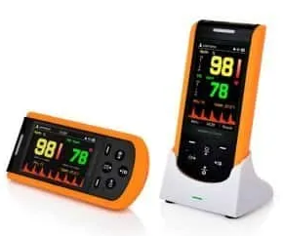
Estetoscopio 3M™ Littmann® Classic III | - Modelo: 3M™ Littmann® Classic III™  - Campana: Doble cara, con diafragma para adultos y pediátricos.  - Material de la campana: Acero inoxidable.  - Material del tubo: Próxima generación, sin látex ni plastificantes de ftalato.  - Longitud del tubo: 69 cm.  - Peso: 150 gramos.  - Colores disponibles: Amplia variedad.  - Fabricación: Estados Unidos. | - Sensibilidad acústica superior para evaluaciones clínicas detalladas.  - Campana de doble cara con diafragmas de doble frecuencia para uso en adultos y niños.  - Diafragma sintonizable, que permite escuchar frecuencias altas y bajas ajustando la presión aplicada.  - Diseño ergonómico con auriculares ajustables y olivas suaves que aseguran comodidad y un excelente aislamiento acústico.  - Tubos de próxima generación, resistentes a manchas, aceites de piel y alcohol, que mantienen su flexibilidad.  - Materiales hipoalergénicos, libres de látex y ftalatos, garantizando seguridad y durabilidad. | 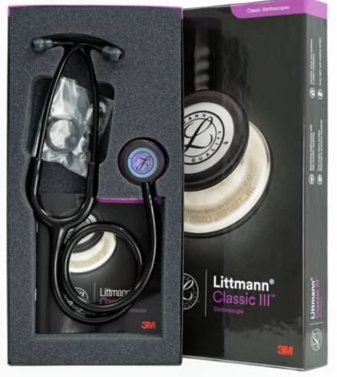

IV.CONCLUSIÓN
La adquisición de los equipos biomédicos garantiza la continuidad de la atención de pacientes que acuden al hospital y optimizar la capacidad resolutiva del Hospital de Pampas y cumplir con los estándares mínimos de atención establecidos para establecimientos del Ministerio de Salud.
Por lo expuesto, se solicita se autorice el presente requerimiento para garantizar la atención en triaje y cumplir con los indicadores del hospital

V. MARCO NORMATIVO APLICABLE (MINSA)
El presente requerimiento se sustenta en la normativa vigente del Ministerio de Salud:
• Norma Técnica de Salud NTS N° 042-MINSA/DGSP-V.01 – Organización y Funcionamiento de los Servicios de Emergencia.
• Norma Técnica de Salud NTS N° 110-MINSA/DIGESA – Seguridad del Paciente.
• MANUAL para la IMPLEMENTACIÓN de un SISTEMA de TRIAJE - OPS
• Política Nacional de Calidad en Salud.

VI. NOTA DE IMPLEMENTACION DEL TRIAJE
La seguridad del paciente constituye un eje transversal de la atención en emergencia y cuidados críticos.
La correcta implantación del sistema de triaje requiere de la organización una serie de requisitos básicos:
  - Disponer de una mínima informatización.
  - Disponer de una mínima estructuración de salas y espacios.
  - Disponer de un personal cualificado, formado y cuantitativamente suficiente, que garantice el buen funcionamiento del sistema.
Por lo tanto, el abastecimiento de los Equipos Biomédicos Y Mobiliario es de importancia para el triaje concretando el desarrollo adecuado.
Es todo cuanto puedo informar a Ud., para su conocimiento y fines pertinentes.
Atentamente,

CC:
Archivo

